Laboratorium
Podstawowe Techniki Pomiarowe

Temat ćwiczenia:
Poznanie podstawowych funkcji oscyloskopu oraz wybranych pomiarów oscyloskopowych.

Spis Treści
1. Cel ćwiczenia
2. Pomiary amplitudy i składowej stałej sygnałów sinusoidalnych.
3. Pomiary okresu sygnałów sinusoidalnych.
4. Badanie trybów wyzwalania przy obserwacji sygnału sinusoidalnego.
6. Pomiar okresu sygnału prostokątnego.
7. Pomiar stromości narastania i opadania impulsów.
8. Wykorzystane urządzenia
Politechnika Poznańska
Wydział Elektroniki i Telekomunikacji
Teleinformatyka
Laboratorium PTP
Imię i nazwisko: | Nr ćwiczenia: 2  Temat ćwiczenia:  Pomiary oscyloskopowe
Data ćwiczenia:  24.10.2018 r | Grupa: | Rok akademicki:  2018/2019 | Ocena/Podpis:

- Cel ćwiczenia

Celem ćwiczenia jest poznanie podstawowych funkcji oscyloskopu oraz wybranych pomiarów oscyloskopowych.

- Pomiary amplitudy i składowej stałej sygnałów sinusoidalnych.

a) Przebieg ćwiczenia:
Dołączyć do wejścia oscyloskopu sygnał sinusoidalny o częstotliwości f=1kHz, amplitudzie A=2V i niewielkiej dodatniej składowej stałej U_{S}. Zmierzyć amplitudę i składową stałą.

b) Obliczenia:

Amplitudę obliczamy mnożąc odczyty w działkach przez ustawioną czułość VOLTS/DIV.
A= DIV*VOLTS/DIV
Odczyt w działkach DIV = 2, Ustawiona czułość VOLTS/DIV = 1

A = DIV*VOLTS/DIV = = 2V → Amplituda wynosi 2V

U_{S} = DIV*VOLTS/DIV = = 2V → Składowa stała wynosi 2V

Wartość międzyszczytowa U_{pp} = 4V

Ekran oscyloskopu – sygnał sinusoidalny z dodatnią składową stałą.
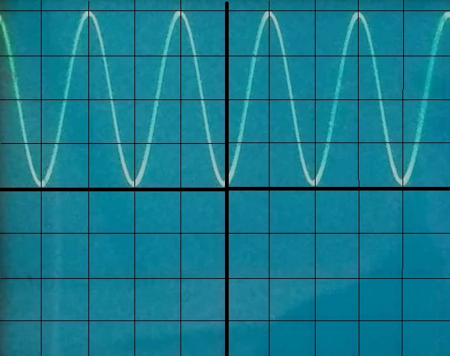

- Pomiary okresów sygnałów sinusoidalnych.

a) Przebieg ćwiczenia:
Ustawić stabilny obraz dwóch okresów sygnału. Odczytać okres mnożąc odczyt w działkach przez ustawiony współczynnik podstawy czasu. Otrzymany wynik przeliczyć na częstotliwości i porównać z nastawą generatora. Powtórzyć pomiar dla dwóch kolejnych częstotliwości.

b) Obliczenia:

Wzory: T = DIV*TIME/DIV f =

1) Nastawa generatora: 1000Hz
Odczyt w działkach: 5
Współczynnik podstawy czasu: 0,2ms

T = = 1ms
f = = 1000Hz → Wyliczona częstotliwości identyczna z nastawą generatora.

2) Nastawa generatora: 1500Hz
Odczyt w działkach: 3,4
Współczynnik podstawy czasu: 0,2ms

T = = 0,68ms
f = = 1470Hz → Różnica między nastawą generatora, a wyliczoną wartością częstotliwości wynosi 30Hz.

3) Nastawa generatora: 2000Hz
Odczyt w działkach: 2,55
Współczynnik podstawy czasu: 0,2ms

T = = 0,51ms
f = = 1961Hz → Różnica między nastawą generatora, a wyliczoną wartością częstotliwości wynosi 39Hz.

Wniosek: Im większa częstotliwość, tym mniejszy okres.

c) Wykresy przebiegów obserwowanych na oscyloskopie:

1)
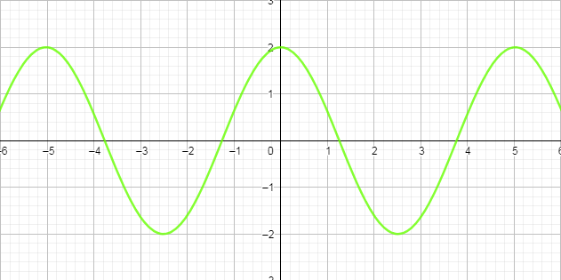

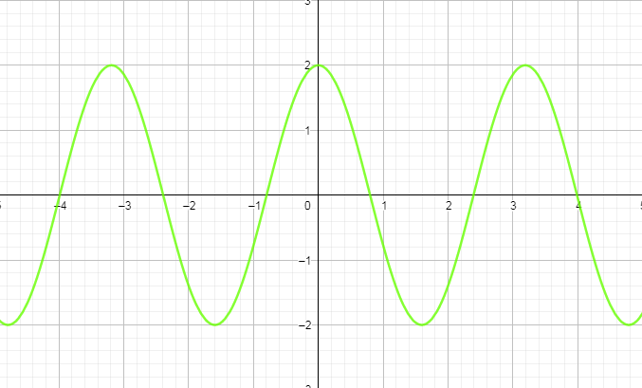
2)

3)
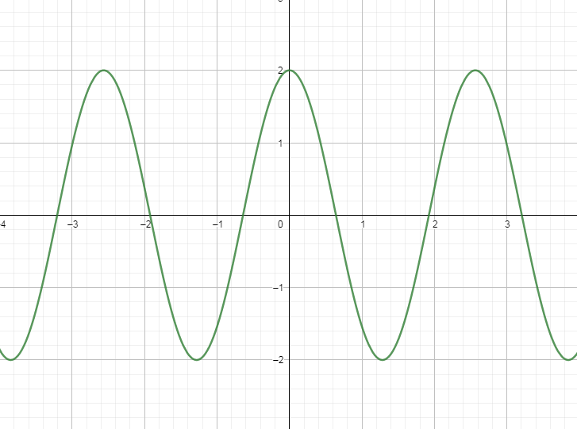

- Badanie trybów wyzwalania przy obserwacji sygnału sinusoidalnego.

a) Przebieg ćwiczenia:
Uzyskać stabilny obraz w trybie automatycznego wyzwalania i sprawdzić działanie regulatora poziomu wyzwalania. Przełączyć tryb wyzwalania na normalny i ponownie sprawdzić regulację. Sprawdzić wpływ czułości wzmacniacza odchylania pionowego na regulację poziomu wyzwalania.

b) Odpowiedzi:
Regulator poziomu wyzwalania określa od jakiej wartości napięcia sygnału oscyloskop rozpocznie jego wyświetlanie na ekranie.
Dla ustawienia AUTO przy zbyt dużym zwiększeniu regulatora poziomu wyzwalania oscyloskop traci synchronizację.
Dla ustawienia NORMAL przy zbyt dużym zwiększeniu regulatora poziomu wyzwalania wykres znika z ekranu.
Od czułości wzmacniacza odchylania pionowego zależy trudność synchronizacji oscyloskopu.

6. Pomiar okresu sygnału prostokątnego.
a) Przebieg ćwiczenia:
Połączyć oscyloskop ze źródłem przebiegi prostokątnego o amplitudzie 2V i nieznanej częstotliwości. Zmierzyć okres przebiegu i obliczyć częstotliwość.

b) Obliczenia:
Amplituda: 2V
Nastawa generatora: nieznana
Odczyt w działkach: 2
Współczynnik podstawy czasu: 0,2ms

T = = 0,4ms
f = = 2500Hz

7. Pomiar stromości narastania i opadania impulsów.

a) Przebieg ćwiczenia:
Dołączyć do wejścia oscyloskopu przebieg impulsowy o amplitudzie 2V i częstotliwości f>100kHz. Zmierzyć stromość narastania i opadania napięcia.

b) Obliczenia:
Nastawa generatora: większa od 100kHz
Odczyt w działkach: 0,8
Współczynnik podstawy czasu: 0.5μs
Włączone MAGx10

Stromość narastania ==0,04μs
Stromość opadania ==0,04μs

c) Wykresy:

8. Wykorzystane urządzenia:
Oscyloskop analogowy 630-2 firmy VOLTCRAFT.
Generator HM 8030-5 firmy HAMEG.

